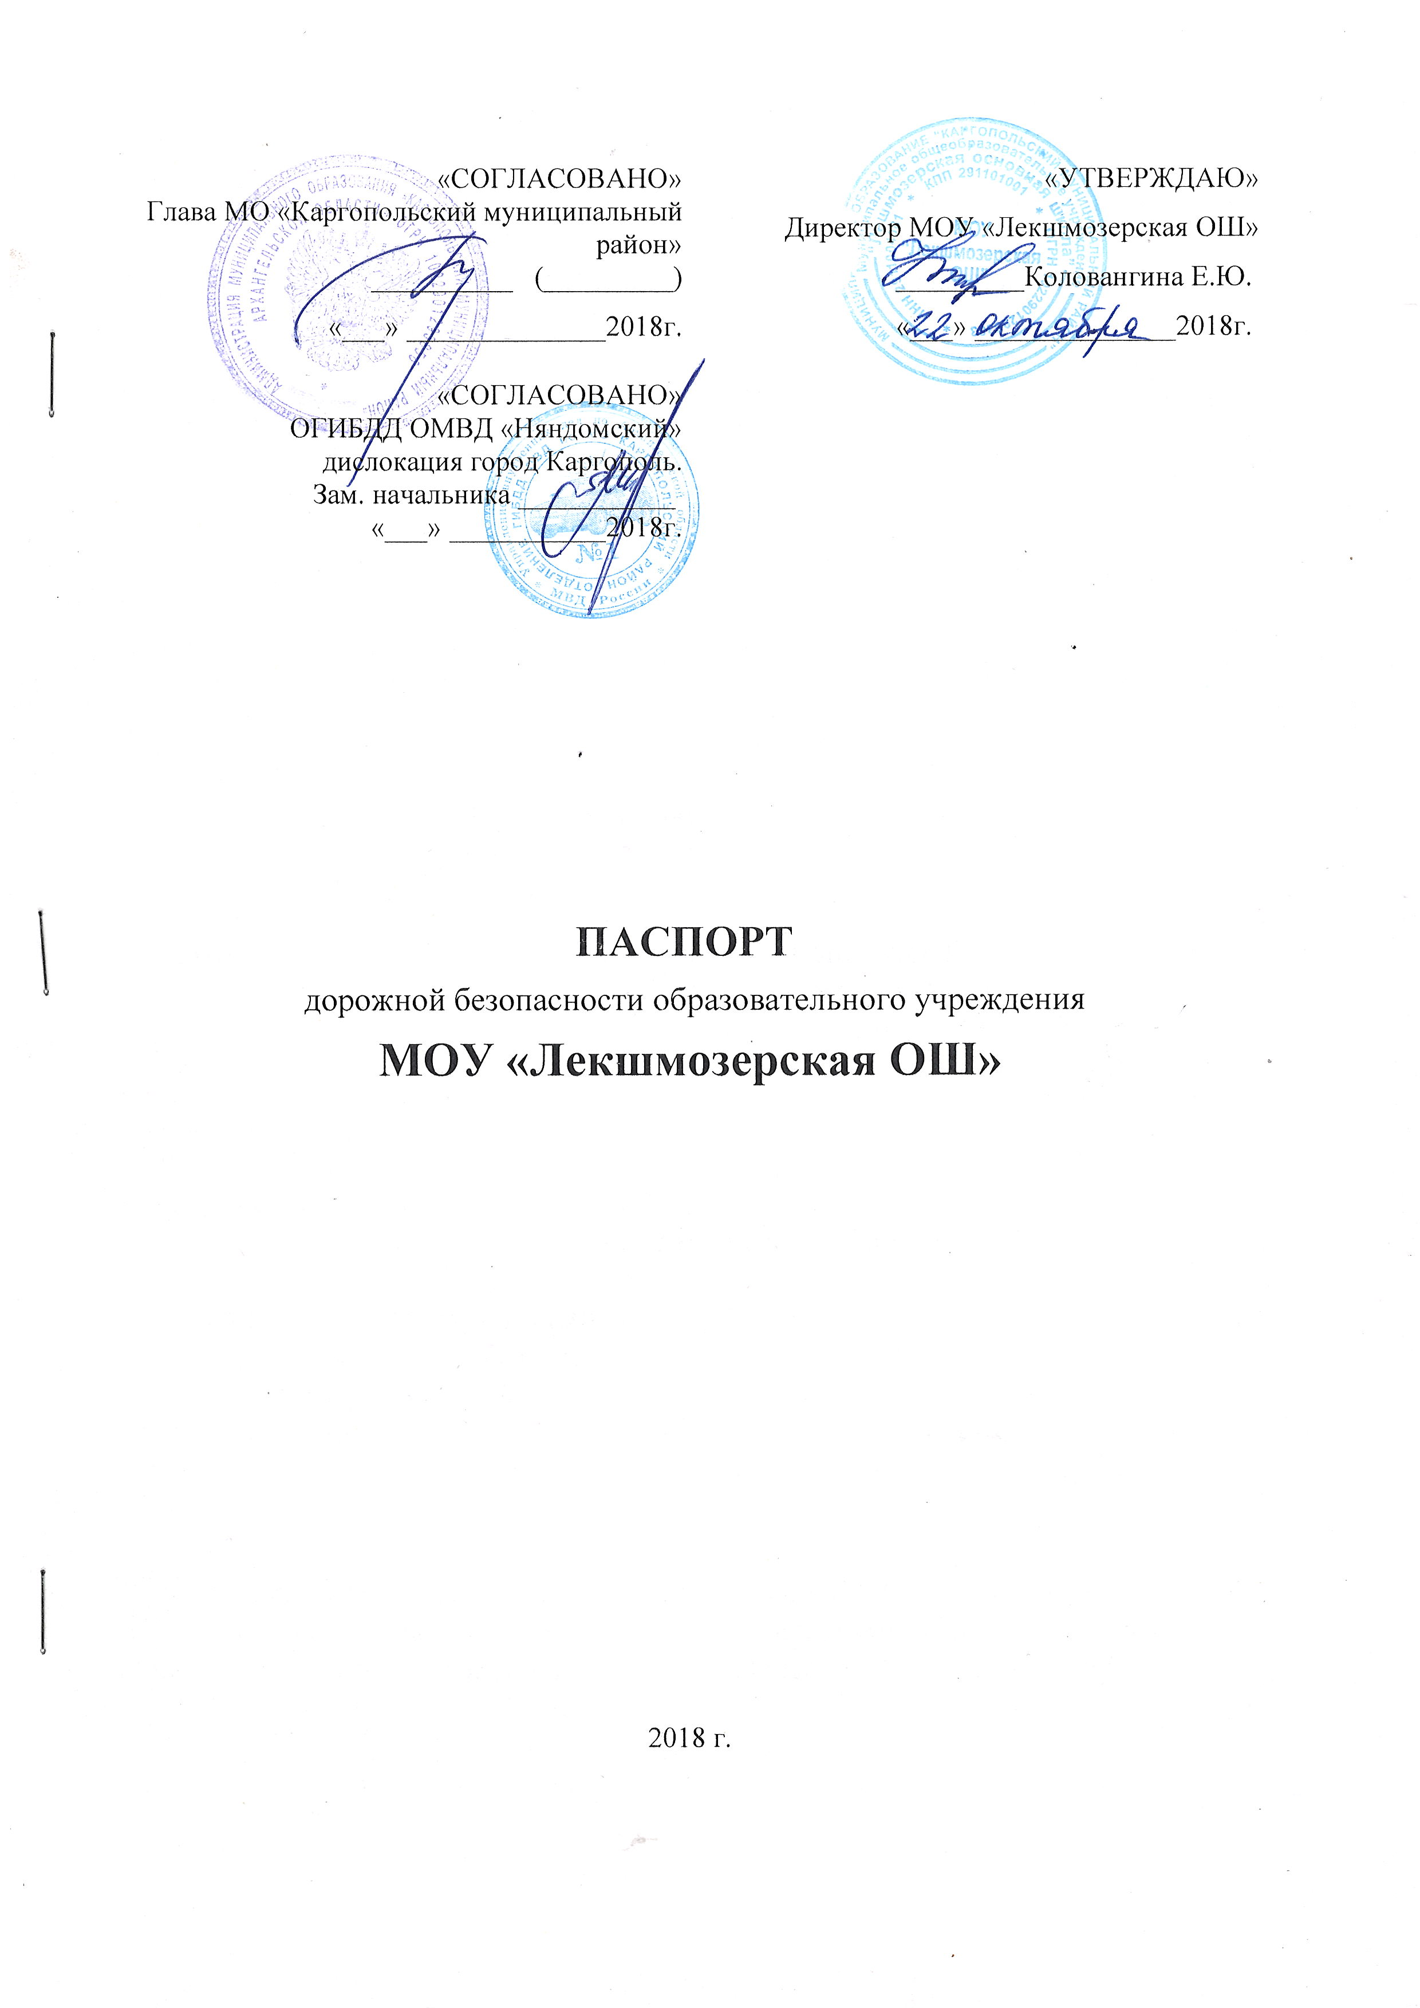
Общие сведения
Муниципальное образовательное учреждение «Лекшмозерская основная школа», МОУ « Лекшмозерская ОШ»
Юридический адрес : 164136 Архангельская область, Каргопольский район, д. Морщихинская, ул. Западная д. 18
Фактический адрес: 164136 Архангельская область, Каргопольский район, д. Морщихинская, ул. Западная д. 18
Руководители МОУ:
Директор – Коловангина Екатерина Юрьевна – тел. и факс- (8-818-41)31617

Заместители директора:
по воспитательной работе - Устимова Елена Сергеевна- (8-818-41) 31617

Ответственные работники
муниципального органа
образования специалист Кузнецова М.А
818-41-21576
(телефон)
Ответственные от
Госавтоинспекции Инспектор по пропаганде БДД ОГИБДД
ОМВД России « Няндомский»,
старший лейтинант полиции – Братушев А.С.
телефон - 2-24-78-

Ответственные работники
за мероприятия по профилактике
детского травматизма - зам.директора по вос. работе -
Устимова Елена Сергеевна

Руководитель или ответственный
работник дорожно-эксплуатационной
организации, осуществляющей
содержание УДС∗ - начальник СП « Каргопольский участок»
ОАО « Плесецкое дорожное управление»

Руководитель или ответственный - начальник СП « Каргопольский
работник дорожно-эксплуатационной «Каргопольский участок» ОАО
организации, осуществляющей «Плесецкое дорожное управление»
содержание ТСОДД

Количество учащихся - 32___________________________________________
воспитанников детсада- 23
Наличие уголка по БДД- имеется на первом этаже школы
(если имеется, указать место расположения)
Наличие класса по БДД - нет__________________________________________
(если имеется, указать место расположения)
Наличие автогородка (площадки) по БДД - нет___________________________

Наличие автобуса в МОУ - нет_______________________________________
(при наличии автобуса)
Владелец автобуса - _____________________________________________
(ОУ, муниципальное образование и др.)

Время занятий в МОУ: 9:00 – 15:30
внеклассные занятия: 16:00 – 19:00

Телефоны оперативных служб:
Скорая помощь- 03; 88184121203
Пожарная охрана- 01; 88184121201
Полиция- 02; 88184121202

План- схема района расположения МОУ «Лекшмозерская ОШ», пути движения транспортных средств и детей.

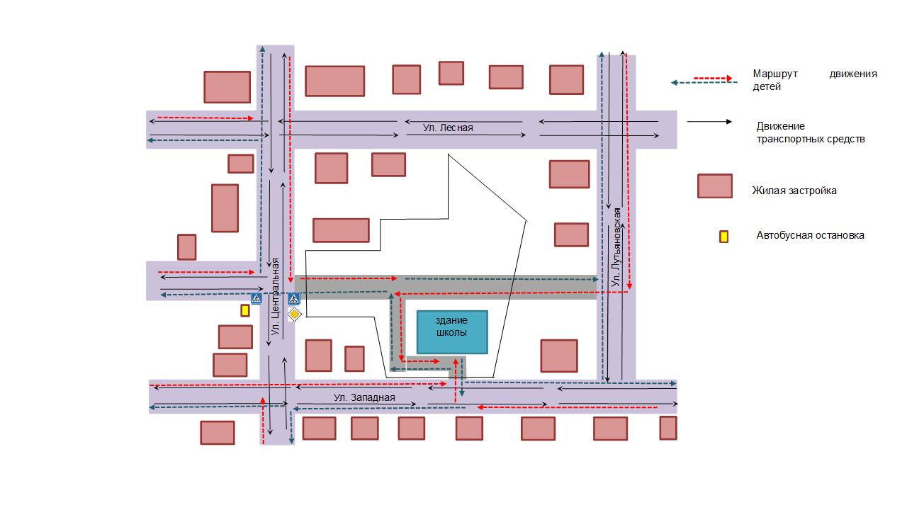

Маршруты движения организованных групп детей от здания основной школы к зданию детского сада
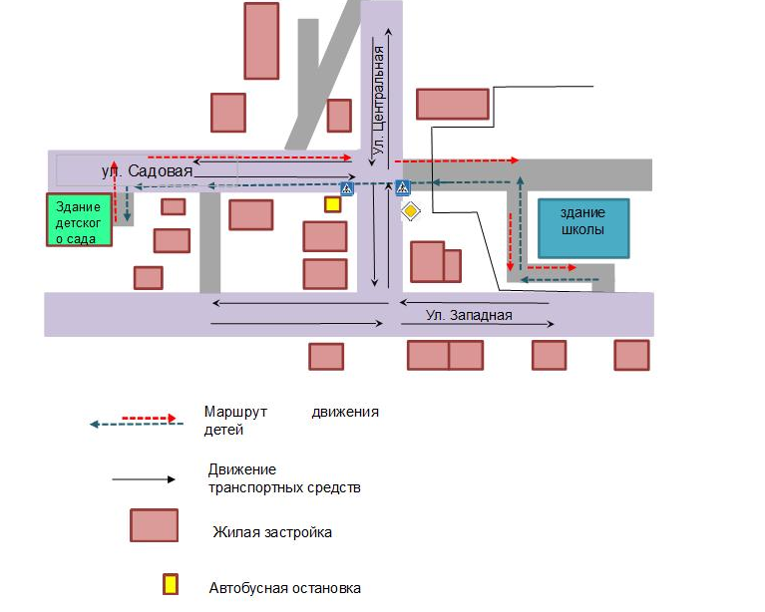

Пути движения транспортных средств к местам погрузки/разгрузки и рекомендуемые пути передвижения детей по территории образовательного учреждения
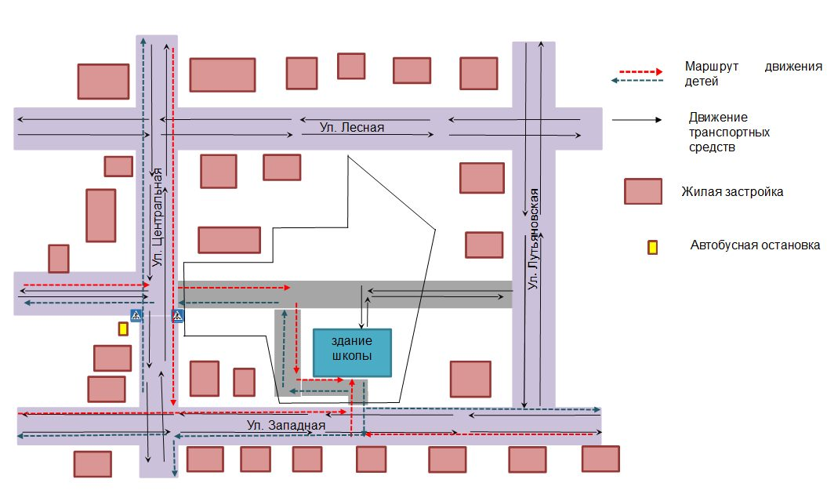

Организационно-техническое обеспечение

- Лицо, ответственное, за обеспечение безопасности дорожного движения: Устимова Елена Сергеевна, назначено приказом № 27от 22.10.2018 г.

 Дорожно-эксплуатационные организации, осуществляющие содержание УДС, несут ответственность в соответствии с законодательством Российской Федерации (Федеральный закон «О безопасности дорожного движения» №196-ФЗ, КоАП, Гражданский кодекс).

